Die Weihnachtsgeschichte in Lukas 2,1–20

Die Geschichte von der Geburt Jesu ist einer der bekanntesten Texte der Bibel. Hier ist er aus vier Bibelausgaben zusammengestellt: Lutherbibel 2017, Volxbibel, BasisBibel und Grundschul-Bibel.
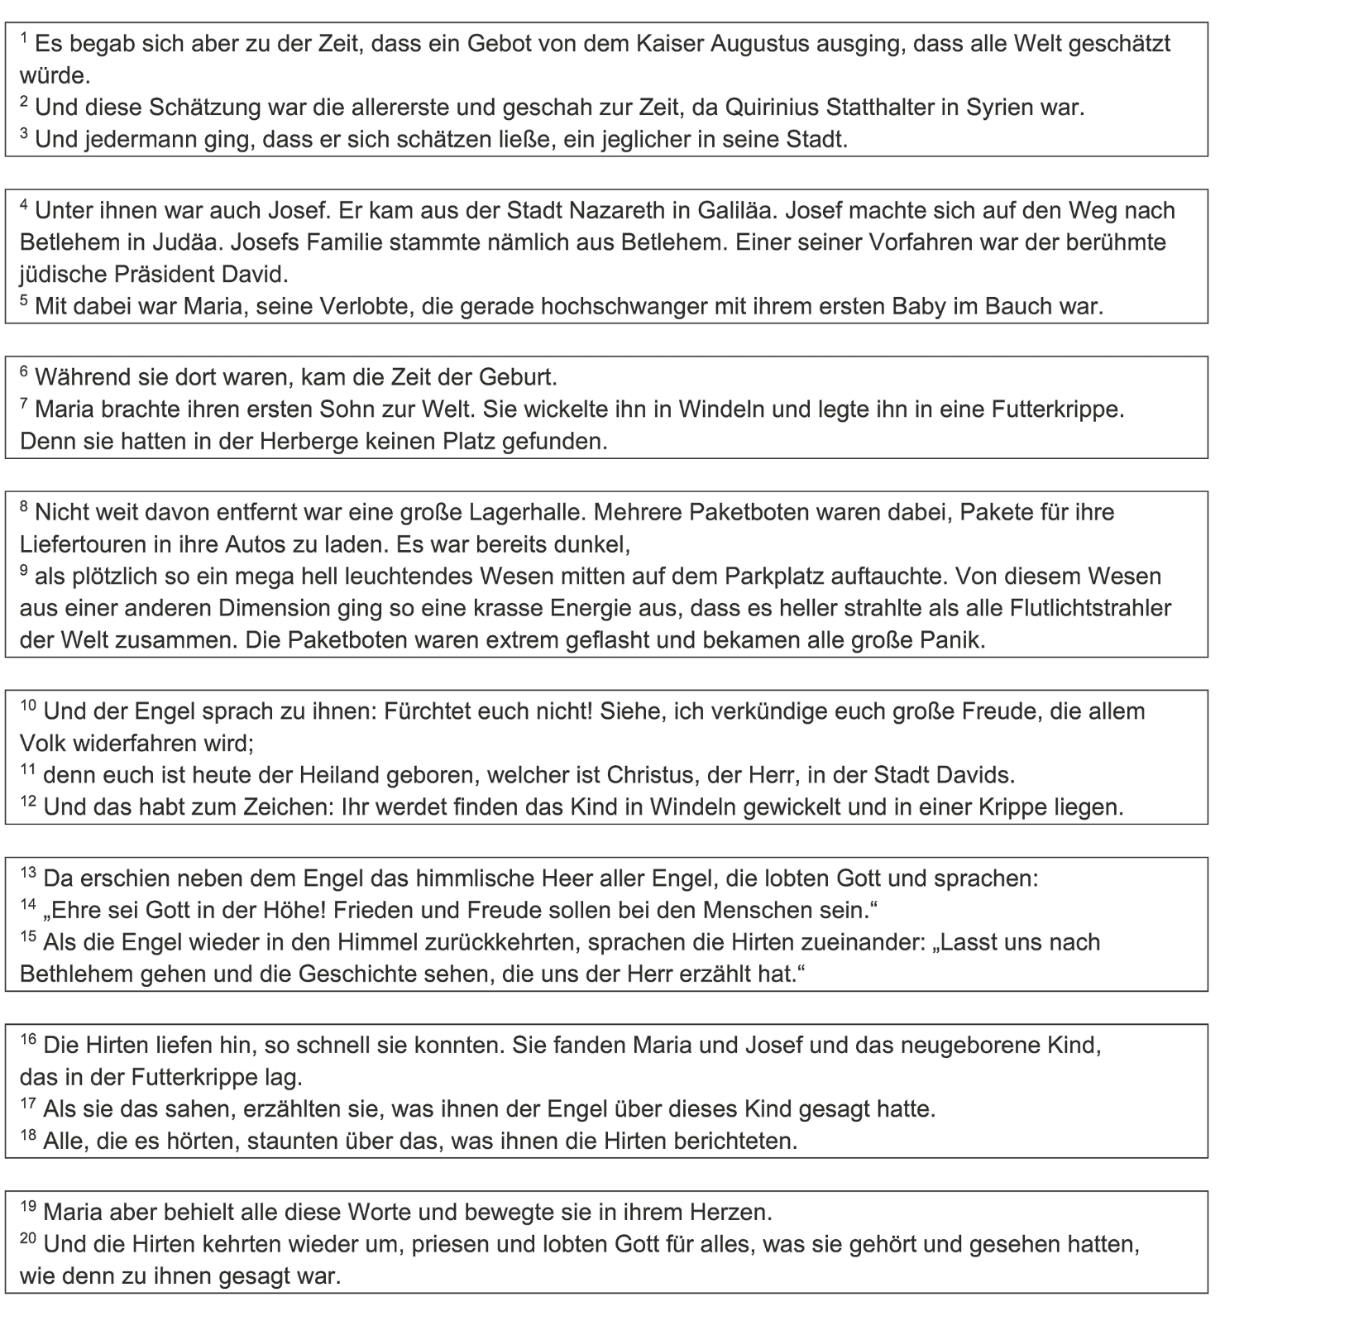
Aufgaben
- Recherchiere die vier Bibelausgaben. Stelle wesentliche Informationen über sie in einer Tabelle dar.
- Markiere die Textteile je nach Ausgabe farbig: Lutherbibel 2017 rot, Volxbibel gelb, BasisBibel blau und Grundschul-Bibel grün.
- Erörtert mögliche Gründe, warum die Sprache der Bibelausgaben sich unterscheidet.
Lösung zu Aufgabe 2:

